TRƯỜNG:………………………………………… **ĐỀ CƯƠNG ÔN TẬP HỌC KÌ 2**

LỚP 8A……. **MÔN SINH HỌC KHỐI 8**

TÊN HS:……………………………………………. **NĂM HỌC 2019 - 2020**

**Câu 1: Quan sát hình và trả lời câu hỏi:**

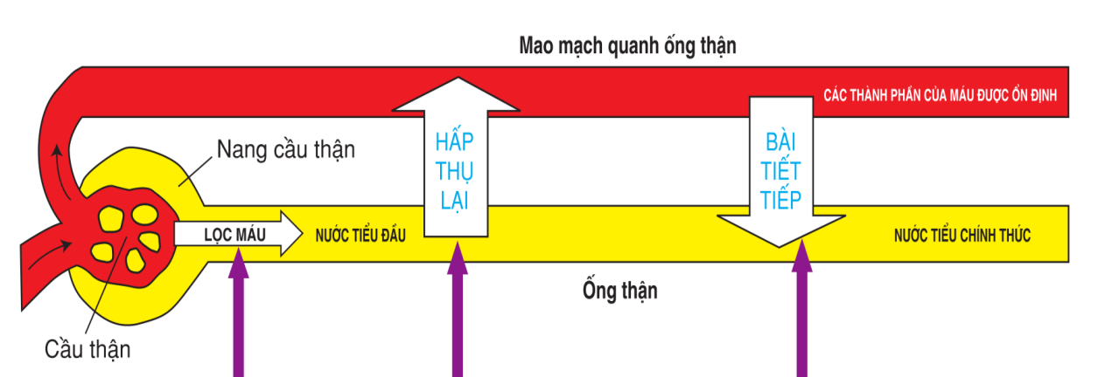

**a. Trình bày quá trình tạo thành nước tiểu ở các đơn vị chức năng của thận?**

- Quá trình lọc máu: ở cầu thận 🡪 tạo ra nước tiểu đầu.

- Quá trình hấp thụ lại ở ống thận.

- Quá trình bài tiết tiếp ở ống thận 🡪 Tạo thành nước tiểu chính thức.

**b. Thực chất của quá trình tạo thành nước tiểu là gì ?**

- Thực chất của quá trình tạo thành nước tiểu là quá trình lọc máu.

**Câu 2: Đọc đoạn thông tin trên rồi trả lời các câu hỏi bên dưới:**

*Bệnh sỏi thận là gì? Có lẽ là thắc mắc chung của không ít người. Sỏi thận là kết quả của việc các chất hòa tan trong nước tiểu bị kết tủa lại và tích tụ thành sỏi. Sỏi có thể hình thành ở nhiều vị trí trong đường tiết niệu như bàng quang, niệu quản, thận...* *gây nguy hiểm vì tạo nhiễm trùng đường tiết niệu, suy thận, vỡ thận. Sỏi thận có nhiều loại nhưng hay gặp nhất là sỏi canxi (chiếm tới khoảng 80 – 90%). Việc nhịn tiểu thường xuyên khiến cho các cặn canxi không được đào thải hết ra ngoài cơ thể tạo điều kiện lưu lại và tạo sỏi. Việc bỏ qua bữa ăn sáng khiến mật không thể bài tiết dịch cho việc tiêu hóa, dịch mật tích tụ hình thành sỏi thận. Uống ít nước sẽ khiến lượng nước tiểu bài tiết ít hơn, trở nên đậm đặc hơn, nồng độ tinh thể dễ tăng cao và tạo thành sỏi thận. Các loại thức ăn có hàm lượng muối, dầu mỡ cao là nguyên nhân khiến thận gia tăng bài tiết canxi, giảm pH nước tiểu, giảm bài tiết citrat niệu, tạo tiền đề cho sỏi thận hình thành…*

**a) Đoạn thông tin trên nói về căn bệnh gì?**

- Bệnh sỏi thận.

**b) Căn bệnh trên theo em có nguy hiểm không? Giải thích.**

- Căn bệnh trên theo em nguy hiểm vì có thể gây nên nhiễm trùng đường tiết niệu, suy thận, vỡ thận.

**c) Hãy nêu ít nhất 4 nguyên nhân gây ra căn bệnh trên.**

- Các loại thức ăn có hàm lượng muối, dầu mỡ cao

- Uống ít nước

- Nhịn tiểu thường xuyên

- Bỏ qua bữa ăn sáng

**d) Từ đó hãy nêu ít nhất 4 biện pháp để phòng tránh căn bệnh trên.**

- Khẩu phần ăn uống hợp lý.

- Uống đủ nước.

- Đi tiểu đúng lúc.

- Không được bỏ qua bữa ăn sáng…

**Câu 3: Quan sát hình và trả lời câu hỏi sau:**

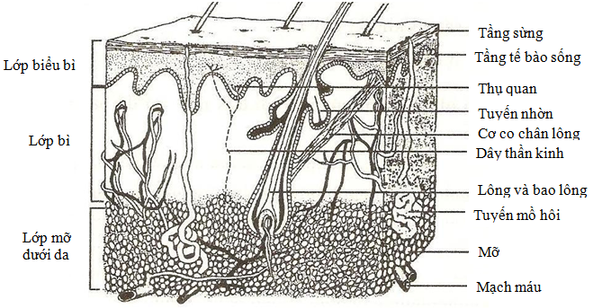

**a. Từ hình vẽ trên, em hãy vẽ sơ đồ cấu tạo của da.**

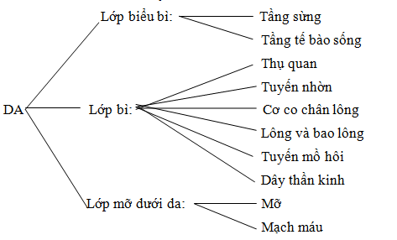

**b. Chức năng của da là gì?**

- Điều hòa thân nhiệt, bảo vệ cơ thể

- Nhận biết các kích thích của môi trường nhờ cơ quan thụ cảm

- Tham gia hoạt động bài tiết mồ hôi

- Tạo vẻ đẹp của con người.

**Câu 4: Đọc đoạn thông tin trên rồi trả lời các câu hỏi bên dưới:**

## *Các bệnh ngoài da thường gặp trong mùa hè dù không nặng, nhưng có thể phát triển nhanh trong môi trường ẩm ướt và gây ảnh hưởng nghiêm trọng tới sức khỏe nếu không chú ý điều trị từ sớm. Vào mùa hè thì tiết trời nóng bức, oi ả sẽ khiến tình trạng mồ hôi tiết ra nhiều, đặc biệt là bụi bẩn có thể bám lại trên da và gây tích tụ vi khuẩn trên làn da của bạn, từ đó là nguyên nhân hình thành nên một số bệnh ngoài da. Do đó, bạn cần chủ động tìm hiểu bệnh sớm ngay từ bây giờ chứ không nên để bệnh âm thầm phát triển trong cơ thể quá lâu, sẽ gây hại nghiêm trọng tới sức khỏe về sau. Mùa hè nắng nóng thường khiến làn da tiết ra mồ hôi và tuyến bã nhờn nhiều hơn, từ đó khiến vi khuẩn bên ngoài dễ xâm nhập vào lớp biểu bì da, gây ra mụn trứng cá trên khuôn mặt.*

## *Đây cũng được xem là một trong các bệnh ngoài da thường dễ gặp phải trong mùa hè nhất, đặc biệt là khi bạn có một chế độ ăn và lối sống sinh hoạt thiếu lành mạnh. Mụn trong mùa hè có thể là mụn trứng cá bọc, mụn đầu đen, mụn mủ…*

## a) Từ các kiến thức đã học và đoạn thông tin nêu trên, hãy cho biết học sinh ở lứa tuổi dậy thường mắc bệnh gì trên khuôn mặt?

## - Mụn trứng cá.

## b) Nguyên nhân căn bệnh trên?

## - Mùa hè nắng nóng thường khiến làn da tiết ra mồ hôi và tuyến bã nhờn nhiều hơn, từ đó khiến vi khuẩn bên ngoài dễ xâm nhập vào lớp biểu bì da, gây ra mụn trứng cá trên khuôn mặt.

## c) Từ các kiến thức đã học hãy đề ra ít nhất 4 biện pháp để bảo vệ làn da của các em.

## - Lao động chân tay vừa sức.

## - Tắm nắng lúc 8 - 9 giờ.

- Xoa bóp.

- Tắm giặt thường xuyên…

**Câu 5*:*** *Hệ thần kinh là một hệ cơ quan phân hóa cao nhất trong* [*cơ thể người*](https://vi.wikipedia.org/wiki/C%C6%A1_th%E1%BB%83_ng%C6%B0%E1%BB%9Di)*, ở dưới dạng ống và mạng lưới đi khắp cơ thể, được cấu tạo bởi một loại* [*mô*](https://vi.wikipedia.org/wiki/M%C3%B4) *chuyên biệt là* [*mô thần kinh*](https://vi.wikipedia.org/wiki/M%C3%B4_th%E1%BA%A7n_kinh)*. Về mặt cấu tạo, hệ thần kinh được chia ra làm 2 bộ phận là* [*bộ phận trung ương*](https://vi.wikipedia.org/w/index.php?title=B%E1%BB%99_ph%E1%BA%ADn_trung_%C6%B0%C6%A1ng&action=edit&redlink=1) *(*[*não*](https://vi.wikipedia.org/wiki/N%C3%A3o)*,* [*tủy sống*](https://vi.wikipedia.org/wiki/T%E1%BB%A7y_s%E1%BB%91ng)*) và* [*bộ phận ngoại biên*](https://vi.wikipedia.org/w/index.php?title=B%E1%BB%99_ph%E1%BA%ADn_ngo%E1%BA%A1i_bi%C3%AAn&action=edit&redlink=1) *(*[*các dây thần kinh*](https://vi.wikipedia.org/w/index.php?title=C%C3%A1c_d%C3%A2y_th%E1%BA%A7n_kinh&action=edit&redlink=1)*,* [*hạch thần kinh*](https://vi.wikipedia.org/w/index.php?title=H%E1%BA%A1ch_th%E1%BA%A7n_kinh&action=edit&redlink=1)*), trong đó bộ phận trung ương giữ vai trò chủ đạo.*

**a. Vẽ sơ đồ tư duy về cấu tạo của hệ thần kinh?**

Hệ thần kinh

Bộ phận trung ương Bộ phận ngoại biên

Não Tủy sống Dây thần kinh Hạch thần kinh

Bó sợi vận động Bó sợi cảm giác

**b. Chức năng của hệ thần kinh là gì?**

- Điều khiển, điều hòa và phối hợp mọi hoạt động của các cơ quan trong cơ thể thành một thể thống nhất.

- Đảm bảo sự thích nghi của cơ thể với những thay đổi của môi trường trong cơ thể cũng như môi trường ngoài là chức năng của hệ thần kinh.

**Câu 6: Quan sát hình bên dưới và trả lời các câu hỏi sau đây:**

**a) Tiếp theo tủy sống là não bộ. Vậy não bộ nhìn từ dưới lên gồm có những phần nào?**

- Trụ não, tiểu não, não trung gian và đại não.

**b) Phần nào chiếm diện tích lớn nhất trong não bộ của con người?**

- Đại não.

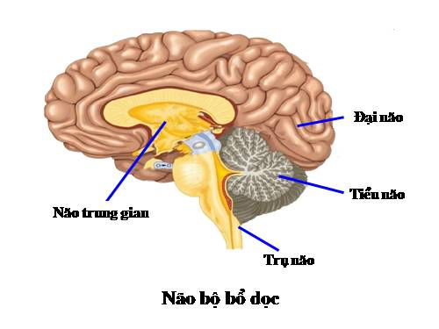

**c) Vì sao khi người say rượu thường có biểu hiện chan nam đá chân chiêu trong lúc đi?**

- Vì trong rượu có nhiều chất cồn khi uống vào cơ thể nhanh chóng được máu đưa lên não và làm tê liệt tế bào thần kinh nhất là tiểu não, bộ phận của não có nhiệm vụ giữ thăng bằng cho cơ thể nên người say rượu có biểu hiện chân nam đá chân chiêu.

**Câu 7: Đọc đoạn thông tin trên rồi trả lời các câu hỏi bên dưới:**

## *Cận thị là một loại tật khúc xạ hay gặp nhất ở lứa tuổi đến trường. Học sinh bị cận thị sẽ gặp trở ngại trong việc nhìn xa, thường cố gắng điều tiết mắt nhiều hơn để thấy rõ các chi tiết. Vì vậy, các em cần phải đeo kính để tăng chức năng thị giác, hạn chế tình trạng rối loạn phát triển thị giác hai mắt. Việc học tập và sinh hoạt thiếu hợp lý: Cường độ học tập ngày càng dày đặc cùng với môi trường ánh sáng không đảm bảo, tư thế ngồi học, bàn ghế không phù hợp khiến cho mắt dễ mỏi, mờ. Công nghệ phát triển: Trẻ sớm sử dụng các thiết bị điện tử để phục vụ cho học tập, giải trí, làm cho mắt phải điều tiết ở cự ly gần trong thời gian dài. Điều này dẫn đến nguy cơ suy giảm thị lực và cận thị cao, đặc biệt là lứa tuổi 7 - 9 tuổi và 12 - 14 tuổi. Yếu tố di truyền: thông thường bố mẹ bị cận thị từ 6 độ trở lên thì mức độ di truyền là 100%.*

## a) Đoạn thông tin trên nói về vấn đề gì? Đó là tật hay là bệnh?

## Đoạn thông tin trên nói về cận thị. Đó là tật khúc xạ.

## b) Cho biết nguyên nhân.

## - Môi trường ánh sáng không đảm bảo, tư thế ngồi học, bàn ghế không phù hợp khiến cho mắt dễ mỏi, mờ.

## - Sử dụng các thiết bị điện tử để phục vụ cho học tập, giải trí, làm cho mắt phải điều tiết ở cự ly gần trong thời gian dài.

## - Yếu tố di truyền: thông thường bố mẹ bị cận thị từ 6 độ trở lên thì mức độ di truyền là 100%.

## c) Cho biết cách khắc phục : - Đeo kính cận.

## d) Từ đó hãy nêu ít nhất 4 biện pháp để bảo vệ đôi mắt của chúng ta.

## - Không đọc sách trên tàu xe đang chạy.

## - Tránh đọc sách ở chỗ thiếu ánh sáng.

## - Rửa mắt thường xuyên bằng nước muối loãng.

## - Không dùng chung khăn để tránh các bệnh về mắt…

**Câu 8: Đọc đoạn thông tin trên rồi trả lời các câu hỏi bên dưới:**

## ***Thời tiết chuyển mùa là điều kiện thuận lợi cho nhiều loại dịch bệnh bùng phát. Trong số đó, bệnh đau mắt đỏ là bệnh lành tính, nhưng nếu không điều trị kịp thời và đúng cách, bệnh sẽ dẫn đến những biến chứng nguy hiểm như viêm, loét giác mạc và có thể dẫn đến mù lòa.****Việc phát hiện và điều trị bệnh đau mắt đỏ càng sớm càng tốt nhằm tránh bệnh lây truyền sang người khác và giúp hạn chế tổn thương gây ra ở vùng mắt. Vậy bệnh đau mắt đỏ là gì? Đau mắt đỏ còn gọi là viêm kết mạc. Nguyên nhân gây đau mắt đỏ thường là nhiễm vi khuẩn, virus hoặc phản ứng dị ứng. Mặc dù đau mắt đỏ gây kích thích mắt, nhưng hiếm khi ảnh hưởng đến thị lực. Đau mắt đỏ có nguy cơ lây nhiễm cao trong vòng 2 tuần từ khi mắc bệnh nên việc chẩn đoán và điều trị sớm là rất quan trọng…*

## a) Đoạn thông tin trên nói về vấn đề gì?

## Đoạn thông tin trên nói về bệnh đau mắt đỏ.

## b) Nguyên nhân là gì? Bệnh có nguy hiểm không? Vì sao?

## - Nguyên nhân gây đau mắt đỏ thường là nhiễm vi khuẩn, virus hoặc phản ứng dị ứng.

## - **Bệnh đau mắt đỏ là bệnh lành tính, nhưng nếu không điều trị kịp thời và đúng cách, bệnh sẽ dẫn đến những biến chứng nguy hiểm như viêm, loét giác mạc và có thể dẫn đến mù lòa.**

## c) Kể thêm ít nhất 2 căn bệnh liên quan về mắt?

## - Quáng gà.

## - Viêm giác mạc…

## d) Nêu ít nhất 4 biện pháp phòng tránh những căn bệnh trên.

## - Không được tắm ở những nơi ao tù, dơ bẩn.

## - Nên đi khám mắt khi có biểu hiện lạ.

## - Khi đi ra ngoài nhớ mang kính bảo vệ.

## - Cho mắt nghỉ ngơi khi sau 30 phút tập trung làm việc…

**Câu 9: Phân biệt phản xạ có điều kiện và phản xạ không có điều kiện. Cho VD?**

|  |  |
| --- | --- |
| Phản xạ có điều kiện | Phản xạ không có điều kiện |
| Là phản xạ được hình thành trong đời sống cá thể, là kết quả của quá trình học tập,rèn luyện kinh nghiệm.  VD: Trời lạnh, ta mặc thêm áo | Là phản xạ sinh ra đã có, không cần phải học tập.  VD:trời lạnh, da ta sẽ nổi da gà. |

**Câu 10:** **Nguyên nhân, đường lây truyền AIDS**.

***\* Nguyên nhân*:** do vi rut HIV gây nên. Virut này xâm nhập vào cơ thể phá hủy hệ thống miễn dịch làm cho cơ thể mất hết khả năng chống lại các virut, vi khuẩn gây bệnh.

***\* Đường lây truyền***

- Qua đường máu:(Tiêm chích truyền máu, dùng chung kim tiêm )

- Qua nhau thai (từ mẹ sang con )

- Quan hệ tình dục không an toàn

**CHÚC CÁC EM ÔN TẬP TỐT!**